Informe de formulario Quick Check

Con relación a si es necesario este sistema se evidencia en casi un 67% que si es necesario este sistema



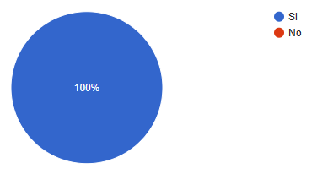

En relación con si conoce el manejo de los códigos QR se evidencia que en su totalidad si se conoce el manejo de este.



En relación con si será efectivo el sistema se evidencia en un 57% que si será efectivo el sistema

Con relación a si la institución (CEET) tendría algún beneficio se evidencia que si lo tendria



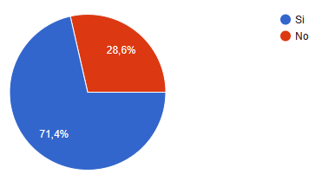

Con relación a la implementación de este sistema mejoraría la experiencia educativa se evidencia que si se implementa tendría buena participación y experiencia en el CEET



Con relación a los desafíos que se pueden presentar al implementar este sistema se evidencia que el principal desafió seria la exclusión por falta de tecnología en segundo lugar seria la falta de conexión entre instructores y estudiantes y por último es donde no se presentarían desafíos en la implementación del sistema



En relación a si la toma de asistencia actual en el CEET se evidencia que si es efectiva



Con relación a si es importante desarrollar este sistema en comparación al método actual se evidencia que si sería importante este sistema

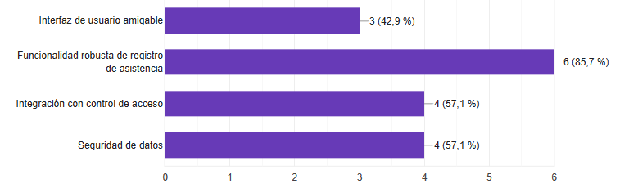

Con relación a el enfoque principal al desarrollar un software se evidencia que en primer lugar es la buena funcionalidad al tomar la asistencia en segundo lugar esta el control de acceso y la seguridad de los datos con un mismo porcentaje y por último es la interfaz del usuario